瑞立德一卡通系统
考勤模块
用户手册



瑞立德信息系统有限公司

二零零五年七月

目录
一、系统简介、安装、配置…………………..3
1．系统概述 3
2．系统特征 3
3．与门禁管理系统软件的关系 4
4．系统结构 4
5．主要功能模块 5
6．运行环境 5
7．安装图解 6
8．数据库设定 8
二、第一次运行系统……………………………..11
1、启动系统： 11
2、主窗口说明： 12
3、系统操作步骤及流程： 12
三、各菜单的详细功能、操作方法、注意事项……………………………………………………….13
1、数据库管理 13
1) 多级部门管理 13
2) 把用户分配到部门 14
3) 特殊用户 15
4) 考勤点管理 15
2、考勤管理 16
1) 班次资料管理 16
2) 排班管理 17
3) 个人排班一览 18
4) 复制排班资料 19
5) 生成考勤结果 20
3、安全管理 25
1) 角色管理 25
2) 操作员管理 26
3) 更改密码 28
4、报表输出 28
1) 考勤结果统计表 28
2) 考勤结果一览表 29
5、选项设置 31
1) 系统选项 31
2) 备份和删除考勤结果 31
3) 删除排班记录 32
四、补充说明………………………………………..32
1、关于系统加密狗的说明 32
五、附件………………………………………………..32
附件1、考勤时间判断原则 32
1) 排班原则 32
2) 判断上班时间 33
3) 判断下班时间 35
附件2、安装MS SQL Server2000 37
1) SQL Server 2000 的硬件和软件安装要求 37
2) 数据库安装图解 38
3) 启动SQL Server服务 43
附件3、创建考勤数据库 44
附件4、备份考勤数据库 46
附件5、恢复考勤数据库 49

一、系统简介、安装、配置
版权所有

本“产品”受版权法和其它知识产权法及条约的保护, 瑞立德信息系统有限公司（RALID）拥有本产品的所有权、版权、和其它知识产权。本“软件产品”只是许可使用，而非出售。未经授权复制或是散播本计算机程序或是其中的一部分，将受严厉的民事或刑事处罚，并将在法律许可的范围内受到最大的起诉！
1997-2004瑞立德信息系统有限公司。保留所有权利。RALID标志是瑞立德信息系统有限公司在中国和其它国家注册的商标

1．系统概述
瑞立德办公自动化考勤系统(RALID OA Time & Attendance System)是以非接触式感应ID卡作为员工身份识别的媒介，通过现代最先进的ID卡射频和存贮技术，并结合现代通讯和计算机技术构成一系列应用管理系统，可迅速、准确和方便地实现企业单位员工复杂的考勤、门禁等管理自动化需要，达到“一卡在手，管理无忧”。
瑞立德办公自动化考勤系统是基于瑞立德门禁通道管理系统(Ralid Access Control System)基础上，主要针对普通公司企业的考勤管理需求而专门开发的。
本软件系统是同时支持单机版和网络版。单版可以使用MS-Access或是MS SQL Server，网络版推荐使用MS SQL Server。

2．系统特征
- 安全可靠
员工的姓名、编号与感应ID卡卡号的数字唯一对应，卡号在ID卡封装后一经形成永久不变，保证数字高度安全﹑保密。如非外力破坏性损害，卡片将经久耐用。感应IC卡与终端非接触，终端设备无物理接触，长久稳定。终端内采用先进FLASH存贮技术，保证数据10年不变，既使在终端出现意外故障时，数据仍可被另外恢复。
- 快捷方便
门禁通行卡也就是考勤卡，门禁中的读卡记录也就是员工的考勤记录。不用额外的考勤点，方便而且节省成本。
- 考勤数据采集方便及时
本系统和门禁系统一起使用，和门禁系统使用同一数据库，只要门禁系统保持正常运行，则系统中的数据总是最快最新的。另外，两个系统的员工、部门、卡片数据是共用的，不用重复输入。
- 严格的安全控制
系统采用灵活的安全管理机制，用户可以方便的制定自己的安全级别，控制系统中每一个功能模块的运行权限。
- 简洁实用
本系统是根据我们的长期实践经验，综合多种不同用户的各种需求而专门开发的综合考勤系统。系统界面简洁明了，功能方便实用。可以满足不同用户的各种需求。
- 支持多种数据库
本系统运行于：MS Access，MS SQL Server以及Oracle数据库平台上。
- 良好的人机界面，易学好用
本系统应用软件是在目前最流行的Window9x/Window2000操作平台上，根据管理人员的管理思路和习惯而编写的应用软件。整个界面亲切友好，简单明了。用户只需经过简单的培训即可按照自己的实际情况和要求，轻松实现各种员工考勤应用管理方案。
- 员工排班灵活多样
既可以对某一员工进行单独排班,又可以对某部门进行统一排班。提供以模板进行排班复制功能：既可以以日期为模板，也可以以某一员工为模板。排班以能及复制排班时，都可以选择星期。
- 提供多种生成考勤结果的选择
用户可以三种生成考勤结果的方式：生成预定义排班考勤结果；生成自定义排班考勤结果；生成自由班次考勤结果。结合另外一些特定的选项，可以生成多种不同规则的考勤结果。
- 考勤报表明了实用
考勤统计报表可以统计出各种考勤数据。考勤一览表可以查看每一个员工的考勤记录。多种查询条件组合，可以让用户方便的查看所需数据。用户还可以自定义报表的格式，另存为MS Excel文件。

3．与门禁管理系统软件的关系
由于本软件不会直接操作门禁硬件设备，而是通过门禁软件从读卡器取得读卡记录后，对特定的数据进行分析后，而得到考勤结果的，所以本考勤软件一定要和瑞立德门禁软件结合使用。
但本软件是一个独立的应用程序。可以在没有安装门禁软件的计算机单独运行，也可以和门禁软件同时运行。但因为本软件和门禁软件使用同一个数据库，所以如果需要在没有安装门禁软件的计算机运行，必须设置好数据库访问路径。

4．系统结构
本考勤系统的是一个两层C/S结构的系统，因为并不涉及到本地的硬件或数据采集问题，所以实际上服务器端和客户端的应用程序是一样的，只是分布在不同的计算机上，使用同一个网络数据。

数据库服务器
门禁系统服务器版
门禁系统客户端版
考勤系统网络版
门禁设备

5．主要功能模块
本系统主要划分为以下五个功能模块：
- 数据库管理
主要用于系统中各项数据的维护，它可以添加各项数据以及对现有的数据作修改删除的操作， 包括部门数据，用户数据，特殊用户，考勤点等。
- 考勤管理
主要是与考勤有关的各种功能。包括有：班次资料管理，排班管理，个人排班一览，复制排班资料，生成考勤结果。
- 安全管理
主要用于系统操作员的维护，它可以灵活的定制各种安全级别，控制操作员在系统中的权限， 例如对各项数据是否有查看，修改的权限等。另外，还可以定义操作员可以查看哪些部门的数据。
- 报表输出
考勤系统的报表。包括考勤结果统计表，考勤结果一览表。
- 选项设置
主要用于一些系统参数的设定以及历史数据的管理。包括：系统选项，备份和删除考勤结果，删除排班记录。
- 帮助
提供系统帮助信息以及关于本系统的一些信息。

6．运行环境
- 操作系统
要求中文（简体、繁体）类版本操作系统
Windows 9X
Windows 2000
Windows NT
Windows XP
- 数据库平台
单机版
使用MS-Access或是MS SQL Server
网络版
使用MS SQL Server或是Oracle。
- 硬件要求
CPU：PII 266M以上
内存：64M以上
显示器：标准VGA、256色显示（800*600）线
硬盘：剩余空间要求1GB
驱动器：8倍速CD-ROM以上

7．安装图解
本系统所有的内容都放置在一张光盘上，用户需从光盘安装系统，安装过程非常的简易。安装步骤如下：
在WINDOWS操作系统下， 将安装光盘放入光驱内，双击我的电脑，选择并打开光盘驱动器。
双击打开安装文件夹,点击安装文件“setup”,进入安装界面。界面如下 ：
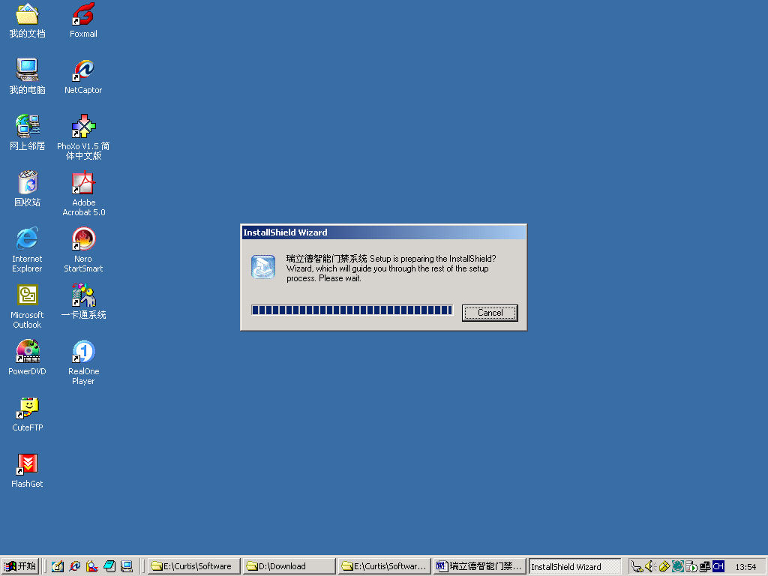
- 稍待片刻之后，安装程序会进入如下的界面，请单击Next按钮继续安装。
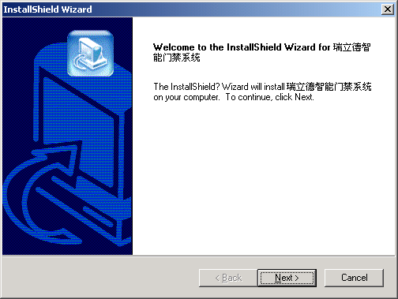
- 显示如下图的瑞立德系统的版权信息，请单击[是]按钮继续安装：
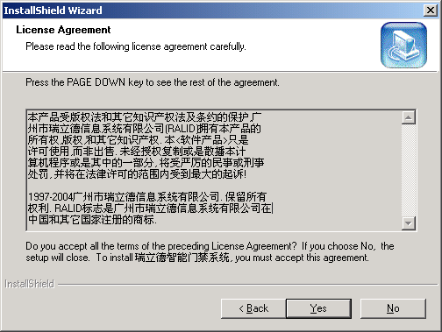
- 选择瑞立德系统安装的目标位置，然后请单击Next按钮继续安装。
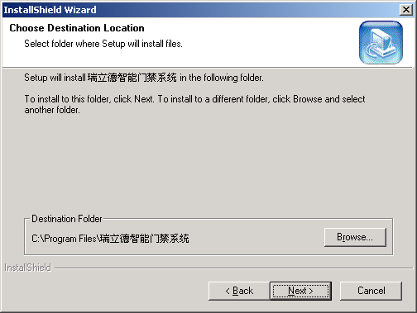
- 默认状态下，程序会被安装到“C:\Program Files”文件夹中。如果您希望安装到其它的位置，则可以单击[浏览]按钮，在弹出的[选择文件夹]对话框中选择其它目录：
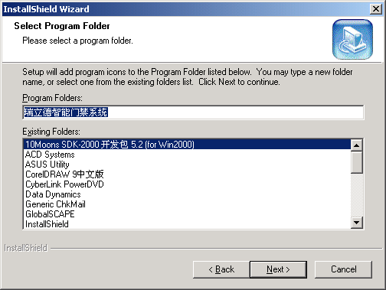
5）开始安装过程，安装过程中会将瑞立德系统相应的文件拷贝到您的硬盘上。 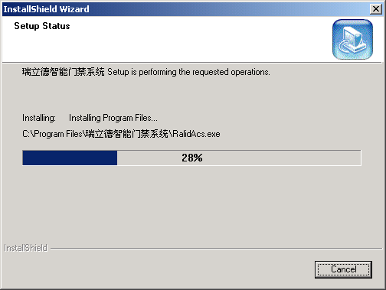
6）安装完毕后，安装程序会自动在“开始”菜单中创建名为[Ralid智能门禁系统控制器网络版]的程序组，并显示一个对话框，提示您安装成功，单击[Finsh]按钮，即可开始使用本系统。
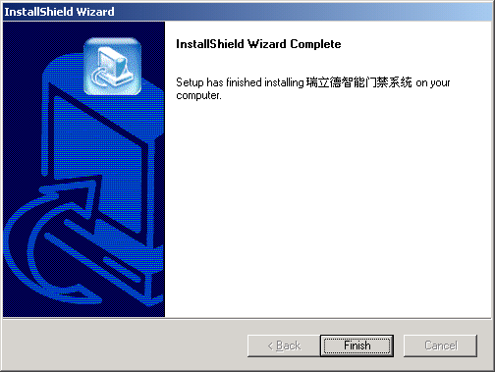
- 它说明：考勤系统安装完成后，还需要进行数据库连接配置(ODBC)。具体配置方法请看下一节。

8．数据库设定
系统安装完成之后，需要进行数据库设定操作，下面以Win2000环境下后台数据库为SQL Server为例，具体操作步骤如下：

- 首先，从开始菜单进入瑞立德门禁系统目录，打开数据库安装与维护向导，如下图：
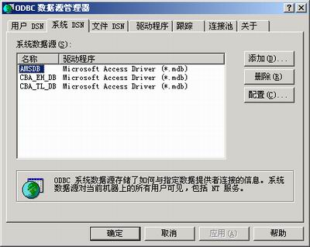
- 按界面所提醒确认SQL Server服务打开后，点击下一步。
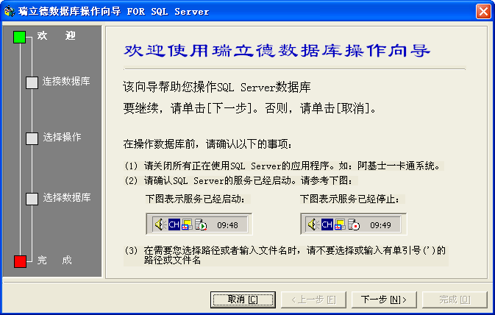
- 输入SQL Server服务器的机器名称或IP地址，如果装在本机，可用缺省；然后选择登陆此SQL Server的方式：Windows集成验证或指定用户名密码验证。验证方式的选择一般取决于SQL Server安装时的选项选择。一般选为指定用户名密码验证，然后输入sa的密码后点击下一步。
注：如果不使用sa用户，必须有能创建数据库的用户登陆。
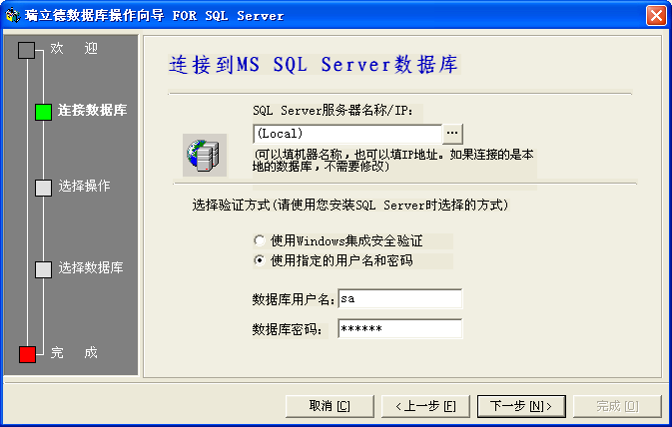
- 选择“创建数据库”选项，点击下一步。
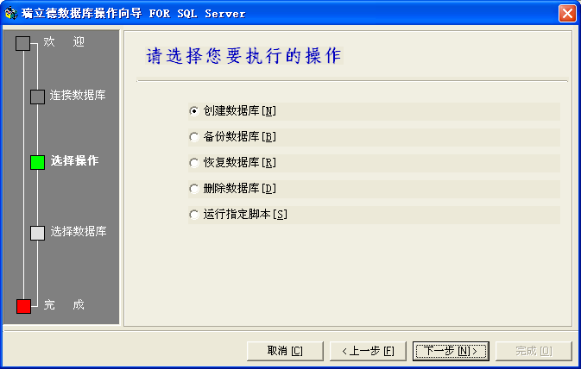
- 选择要创建的数据库脚本文件名，输入数据库名称，如有必要，也可以更改数据库文件所存放的目录，然后点击下一步开始创建数据库。一般以上所有选项皆维持缺省即可。
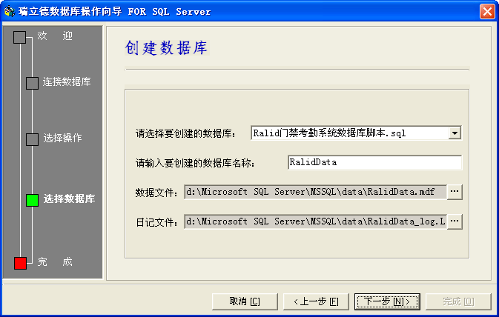
- 创建数据库后，点击“完成”退出数据库安装向导。
- 启动“瑞立德门禁系统”，在登陆界面点击“高级”打开数据库连接属性，输入数据库服务器名称与数据库登陆密码等信息，然后点击“登陆”进入系统。

如果创建数据库时所有选项维持缺省，此处应该输入的内容为：
数据库服务器名称：(local)
数据库名称：RalidData
登陆方式：输入用户名密码后登陆。
登陆用户：sa
登陆密码：（输入密码）
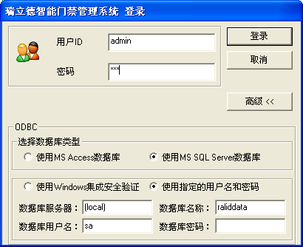

二、第一次运行系统

1、启动系统：
- 点击Ralid办公自动化考勤系统图标，即可运行本系统。系统首先会弹出一登录提示框，如下图：
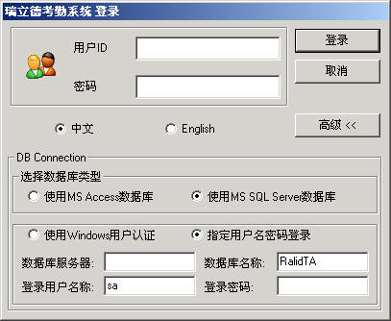
- 操作者可选择中文或英文界面，输入正确的登入资料之后（系统预设一个系统管理员帐号Admin,密码123。系统管理员可以操作所有的系统功能。），即可进入本系统主界面。
- 关于登录窗口的高级选项。在高级选项里，用户可以修改系统连接数据库的一些参数（ODBC）：
DSN：填写ODBC里的数据源名称。默认的是“Appdb”。请填写您在上一节中设置数据连接时所建立的数据源名称。
用户名：填写您在建立数据源时所用的用户名。
密码：填写您在建立数据源时所用的密码。

2、主窗口说明：
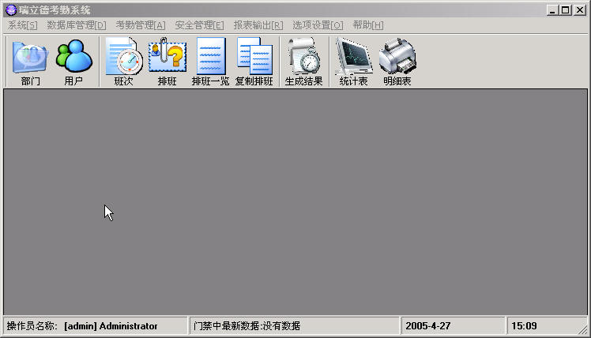
考勤系统的主窗口

主窗口的最上面是系统菜单，菜单下面是工具栏。工具栏的每一个按钮都有功能提示的。主窗口的最下面是状态栏。状态栏的第一栏是显示当前操作员的代码和名称；第二栏显示的是当前的最新读卡数据时间；第三栏显示的是当前日期；第四栏显示的是当前时间。
主窗口的背景图片是可以由用户自由选择的。在背景图上单击右键即可进行背景图片的操作。

3、系统操作步骤及流程：
本系统的功能操作流程图如下：

系统选项
用户分配到部门
多级部门资料
定义特殊用户
使用多级部门
角色管理
班次资料管理
定义考勤点
排班管理
操作员管理
复制排班资料
不使用多级部门
个人排班一览
生成考勤结果
考勤结果统计表
删除排班资料
备份和删除考勤结果
考勤结果一览表

其中，虚线框的功能并不是一定要完成后才可以进行下一个功能。具体的功能详细说明，请参考下一节的说明。

三、各菜单的详细功能、操作方法、注意事项

1、数据库管理

多级部门管理
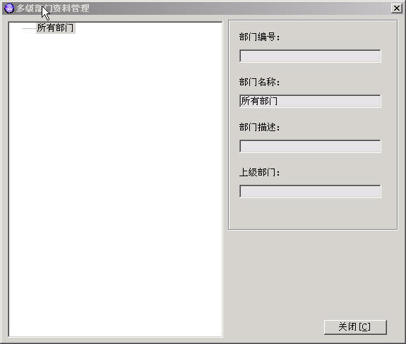
- 如果在系统选项设置中选择不使用多级部门，考勤系统中的部门资料和门禁系统中的部门资料是一样的，此功能只是用于查看部门资料，不可以修改。
- 部门的编号由系统自动赋值。第一级部门的编号是两位，第二级部门编号比第一级编号多两位(4位)，依次类推。第一级部门编号从00---99，子部门的编号由上一级部门的编号+两位流水号，依次类推。具体的示例可以参考上图。
- 部门名称可以重复，但是不可以为空。
- 删除一个部门时，此部门的下属部门也会相应的被删除。此部门下的用户信息不会被删除，原来属于此部门的用户将不再属于任何部门(此数据改变只对于考勤软件而言，对于门禁系统没有影响)。
- 如果已经分配有用户到一个部门，再增加此部门的子部门时，系统会请用户确认是把已经分配的用户从上级部门中删除，还是移到新增的部门中。
- 最多可以增加二十级的部门。

把用户分配到部门
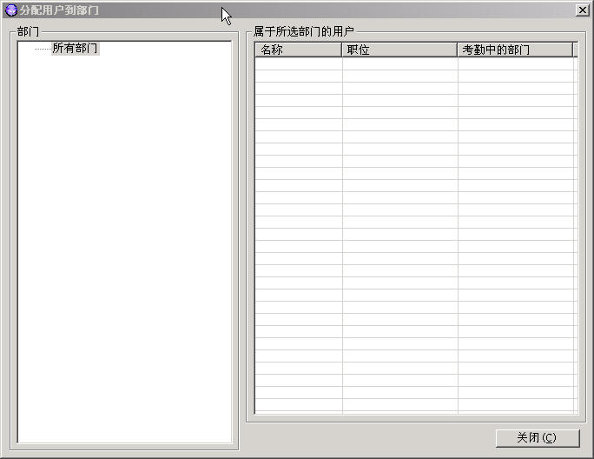

  - 如果不使用多级部门资料 ，考勤系统中的用户资料和门禁系统中的用户资料是一样的，此功能只是用于查看用户资料，不可以修改。
  - 如果考勤使用独立的多级部门资料，则用户资料的基本信息和门禁是一样的，但是由于部门资料发生了改变，所以需要重新分配用户到每一个部门中。此功能就是用于把用户分配到新的部门中去。
- 一个用户不可以同时分配到两个部门中去。
- 只可以在没有子部门的部门下面增加用户。
- 右上角的列表只会显示未分配部门的用户。
- 从部门中删除用户时，不会真正删除用户资料，只是把用户移出该部门。
- 可以同时对多个用户进行操作，即用户列表中，可以同时选择多个用户(按住Shift用鼠标选择，或是按住Ctrl用鼠标选择。)。

特殊用户
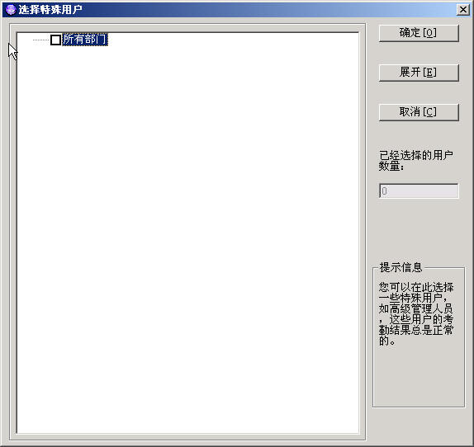
- 考虑到一些企业的特殊情况，本系统允许用户定义一些特殊用户。这些用户在生成考勤结果时，上班时间，下班时间都是按照实际的上下班时间生成，但是在考勤结果一栏中，无论什么时候都是“正常”。
- 具体操作时，用户在左边的选择列表中，选择所要定义的特殊用户。按[确定]确认，按[取消]放弃。按[展开]展开整个列表。

考勤点管理
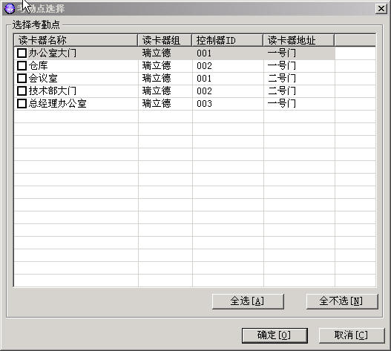
- 由于本系统是基于杰盾门禁系统的基础上运行的，所以门禁中的读卡器就是考勤点。
- 考虑到门禁中可能会有很多的读卡器，在实际应用中，应该只是其中的一部分作为考勤点。定义考勤点，一是方便管理，另外对考勤系统的运行速度也有很大提高。此功能就是给用户定义考勤点。
- 按[全选]，选择所有的读卡器，按[全不选]，则取消所有读卡器的选择。如果门禁中的读卡器太多，我们建议用户最好不要把所有的读卡器都定义为考勤点。
- 考勤点的定义可以随时修改，只要在生成考勤结果之前定义好就可以了。

2、考勤管理

班次资料管理
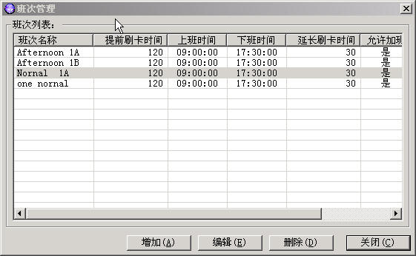
班次管理窗口
  - 打开班次窗口时，系统将会把所有班次列出，通过点击窗口底部的按钮可以完成班次的添加、编辑与删除。
  - 双击某一个班次即可对此班次进行编辑。
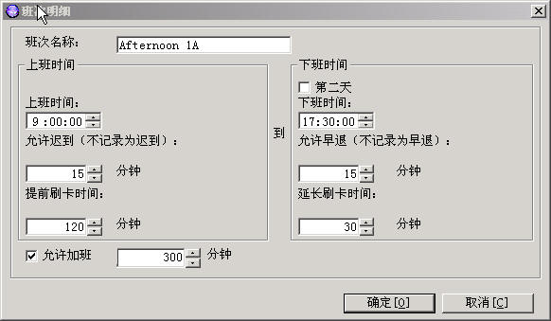
增加/编辑班次
- 每个班次包括以下内容：班次名称、上班时间、下班时间、允许迟到时间、允许早退时间、上班刷卡时间、下班刷卡时间、是否允许加班、最大加班时间。
- 允许迟到(不记录为迟到)：迟到多少分钟不算迟到。如有一班制为8:00-12:00，若定义为5分钟时，有一员工上午上班打卡为8:04，则不算迟到；但如果8:10刷卡，则迟到10分钟。若定义为0分钟时,有一员工上午上班打卡为8:04，则迟到4分钟。
- 允许早退(不记录为早退)：早退多少分钟不算早退。如有一班制为8:00-12:00，若定义为5分钟时，有一员工下班打卡为11:56，则不算早退；但如果11:54打卡，则早退6分钟。若定义为0分钟时，有一员工下班打卡为11:56，则早退4分钟。
- 提前刷卡时间：上班打卡时间。如有一班制为8:00-12:00，若定义为180分钟时，有一员工上午上班打卡为7:26，则上班打卡有效；但若打卡时间为4:30，离上班的时间超过了180分钟，则打卡无效。
- 延长刷卡时间：下班打卡时间。如有一班制为8:00-12:00，若定义为180分钟时，有一员工上午下班打卡为13:26，则上班打卡有效；但若打卡时间为15:01，已经超过下班时间120分钟了，则打卡无效。
- 是否允许加班：如定义为允许加班，则要填允许加班的最大时间。系统会尽在允许加班的范围内尽可能晚的计算用户的下班时间，并会自动计算用户的加班时间，否则只会计算用户的总上班时间。如有一班制为8:00-12:00，允许加班，最大加班时间为360分钟，并假设该班次的下班打卡时间与下个班次的上班打卡时间没有重叠。有一员工依次在12:05、12:50、14:00、17:00、19:05打卡，则用户的下班时间为17:00，加班五个小时。
- 有关考勤结果的判断规则，请参考相关章节。

排班管理
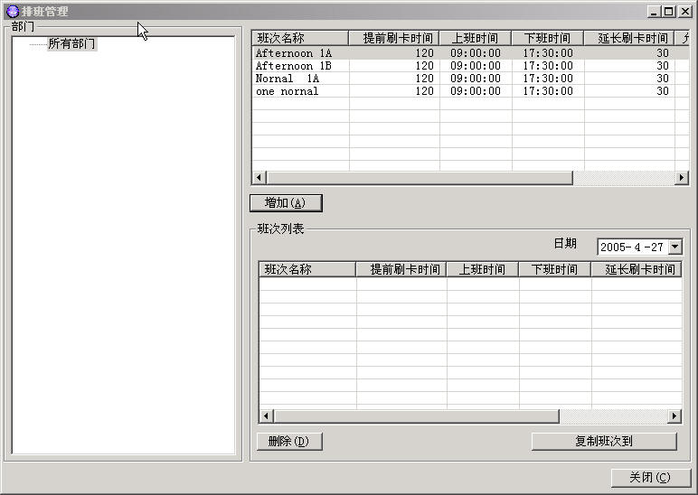
- 使用此功能登记每个部门每个人员每一天应该上的班次。
- 可以同时给整个部门或是一个人排班，单击选中一个部门或是个人，选择排班的日期，从右上角的班次列表中选取班次，按[增加]将此班次增加到班次列表中，当前选择日期该用户(部门)所应上的班次就是右下角班次列表中的班次了。
- 当日期变动时，右下角的班次列表会跟着变动。显示此日期中所选用户应该上的班次。如果选中的是部门，则会显示此部门中所有人都会上的班次，如果没有相同的，则不显示。
- 如果想把当前显示的班次复制到别的日期，实现对一段时间进行排班，请单击[复制班次到]按钮。系统将弹出如下的选择时间段的窗口：
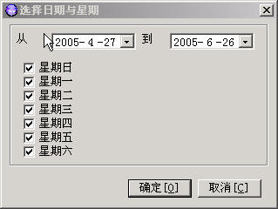
选择您要排班的日期区间，选择星期几应该排班，单击[确定]，完成排班。注：班次列表为空时，此操作将删除此时间段内的排班记录。该操作是先将此时间内的所有排班记录删除后，再复制班次。
- 如果想查看某个班次的详细内容，可以双击右上角的班次列表。
- 不允许同时把两个正式上班时间有交叉的班次排给一个员工。

个人排班一览
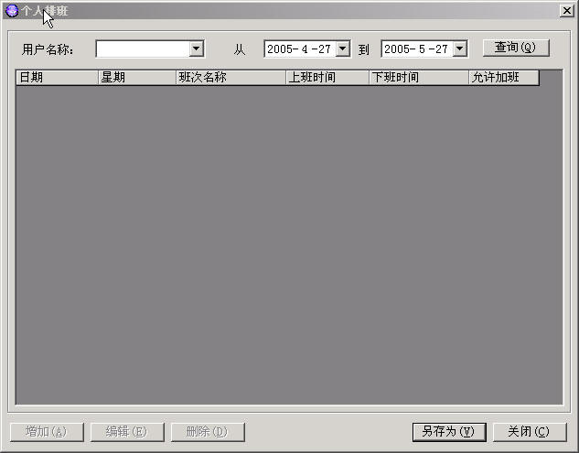
- 通过此功能可以查看所有员工的排班情况。
- 如果有必要，还可以直接在此窗口中对班次进行调整。双击排班记录列表即可对此排班记录时行编辑。如下面的窗口：
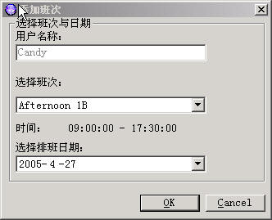
- 删除时，可以同时选择多个排班记录(按住Shift用鼠标选择，或是按住Ctrl用鼠标选择)。
- 如果用户想将此排班记录另存为文件，单击[别存为]，将当前显示的排班记录存为MS Excel文件。也就是说，如果用户想打印当前排班记录，则可以通过此方法来进行打印。

复制排班资料
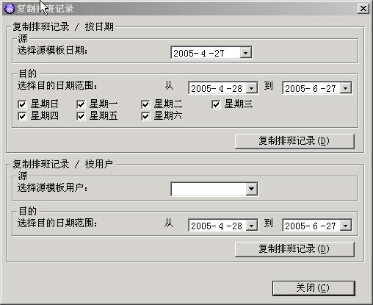
- 此功能主要是为了方便用户对多个员工进行重复排班，减少重复工作而设计的。利用此功能，可以进行排班复制。
- 提供两种复制方式：以日期为模板；以个别用户为模板。
- 复制排班记录 /按日期：以日期为模板进行复制。选择一个已经排好班的日期(源日期)，再选择复制目的日期范围、应用于星期几，单击[复制排班记录]，系统将弹出一个部门选择窗口，选择您要操作的部门，确定后系统后自动把您所选择部门的所有员工在源日期的班次复制到目的时间范围。
用户需要注意的是：此复制是以自己的源日期为模板，与别人无关，如果源日期没有排班，则复制的是空白记录，也就是相当于把目的日期范围的排班记录置空。
如果您只选择了星期一至五，则目的范围内的星期六和星期日将不排班。
例如：员工甲在源日期(2003-06-18)上的班次是正常班，则复制后，目的日期范围内，员工甲还是上正常班；而员工乙在源日期(2003-06-18)上的班次是夜班，则复制后，目的日期范围内，员工甲还是上夜班。
- 复制排班记录 /按用户：以个别用户为模板进行复制。选择一个已经排好班的用户(源用户)，再选择复制目的日期范围，单击[复制排班记录]，系统将弹出一个部门选择窗口，选择您要操作的部门，确定后系统后自动把源用户在目的日期范围内的排班记录复制到的您所选择部门的所有员工身上。
用户需要注意的是：此复制是以所选择用户在目的日期范围内的排班记录为模板，复制后，所选择部门的所有用户在目的日期范围内的排班记录和源用户是一样的。
例如：模板用户员工甲在目的日期范围内的所有星期一、三、五都是上正常班，星期二、四都是上夜班，部门选择时选择了市场部，则复制后，所有市场部的员工都和模板用户员工甲一样，在目的日期范围内的所有星期一、三、五都是上正常班，星期二，、四都是上夜班。

生成考勤结果
排班之后需要生成考勤结果后才能看到所有考勤报表。生成考勤结果时，系统将根据每个用户的班次设置与用户的每天刷卡记录判断该用户的考勤结果。
本系统是具有智能排班功能的考勤软件系统，参考了数学中的模糊理论开发出了适合于感应卡电脑考勤系统的模糊处理算法：即根据员工的打卡数据以及员工的排班记录，模糊处理算法可自动计算出员工的上下班时间，是否有迟到，早退，加班等。
另外，搭配不同的生成选项，可以实现不同的结果生成解决方案。
选择生成考勤结果时，系统弹出以下窗口提示用户选择生成结果的方式：
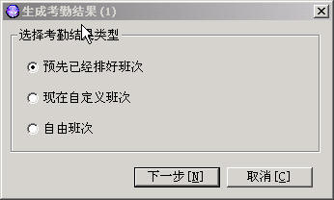
- 预先已经排好班次：系统根据预定义好的班次设置生成考勤结果。
- 现在自定义班次：不用预先排班，操作员重新自定义班次，系统将根据这次的定义生成考勤结果，所有的定义将只是临时使用，不保存到用户的班次列表中。
- 自由班次：不用预先排班。系统自动把每天的第一次刷卡记录作为上班时间，最后一次刷卡记录作为下班时间，并计算每天上班时长。适合上下班不准时且只需员工上班时长达到一定数字的公司使用。

选择不同的生成方式，接下来的生成过程是有所不同的。下面将逐一说明：
- 预先已经排好班次：
选择此项后，系统将弹出下面的窗口：
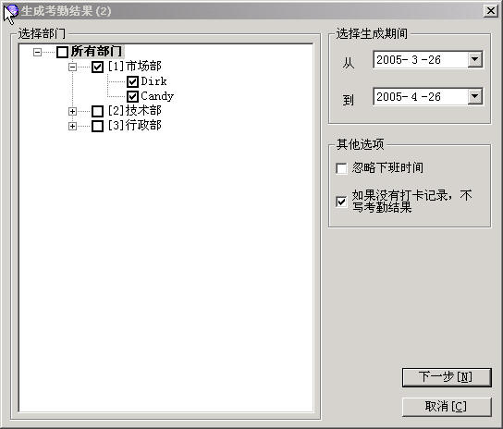
  - 窗口的左边是部门、用户列表，可选择多个用户或是部门进行生成。
  - 忽略下班时间：如果选中此选项，考勤报表将只显示上班时间，是否迟到等，不显示下班时间，也不会统计用户的总上班时长、加班时长等。如果用户的上班时间是正常的，则考勤结果就是正常，如果没有上班时间，则就是旷工。
  - 如果没有打卡记录，不写考勤结果：如果选中此选项，则在生成时，如果用户在考勤时间段内完全没有有效的刷卡记录，不生成此班次的考勤结果。

确认输入无误后，单击[下一步]开始生成，系统将弹出下面的窗口：
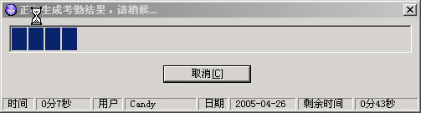
- 窗口的下边是当前生成的状态。第一栏显示已经花了多少时间；第二栏显示当前正在生成的用户名称；第三栏显示当前正在生成的日期；第四栏显示大概还剩余多少时间可以完成。
- 如果想取消生成，可以单击[取消]。

生成完成的窗口如下所示：
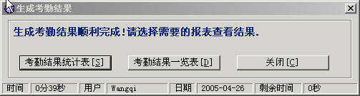
- 如果想查看统计报表，请选择考勤结果统计表，如果想查看每个员工的明细表，请选择考勤结果一览表。
- 此时打开的报表，是按照您在生成结果第二步时输入的条件进行过滤的。
- 具体的判断上下班时间的规则，请参考附件。
- 现在自定义班次：
选择此项后，系统将弹出下面的窗口：
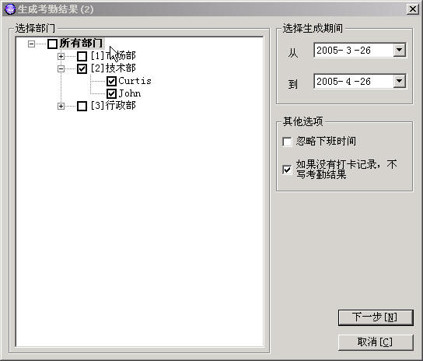
  - 窗口的左边是部门、用户列表，可选择多个用户或是部门进行生成。
  - 忽略下班时间：如果选中此选项，考勤报表将只显示上班时间，是否迟到等，不显示下班时间，也不会统计用户的总上班时长、加班时长等。如果用户的上班时间是正常的，则考勤结果就是正常，如果没有上班时间，则就是旷工。
  - 如果没有打卡记录，不写考勤结果：如果选中此选项，则在生成时，如果用户在考勤时间段内完全没有有效的刷卡记录，不生成此班次的考勤结果。

确认输入无误后，单击[下一步]，系统将弹出下面的临时排班窗口：
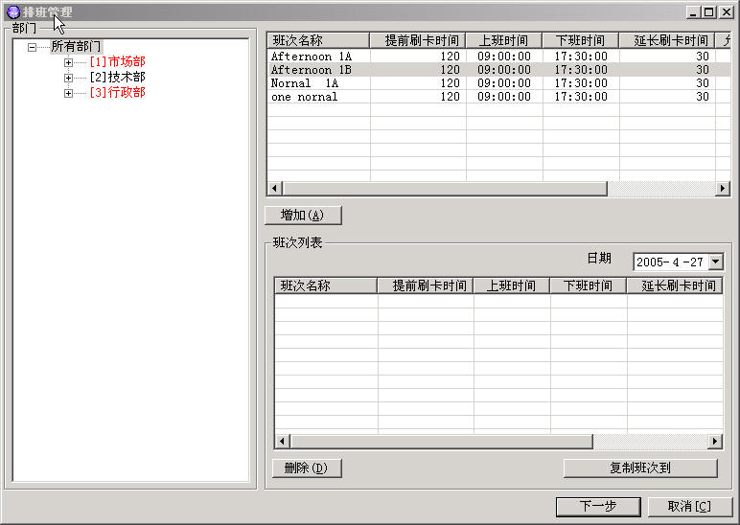
- 这里的排班操作方法和排班管理功能里面的是一样的。不过，这里的排班记录是放到自定义排班里面的，不会影响到用户原来的排班情况。

确认输入无误后，单击[下一步]开始生成，系统将弹出下面的窗口：
- 窗口的下边是当前生成的状态。第一栏显示已经花了多少时间；第二栏显示当前正在生成的用户名称；第三栏显示当前正在生成的日期；第四栏显示大概还剩余多少时间可以完成。
- 如果想取消生成，可以单击[取消]。

生成完成的窗口如下所示：
- 如果想查看统计报表，请选择考勤结果统计表，如果想查看每个员工的明细表，请选择考勤结果一览表。
- 此时打开的报表，是按照您在生成结果第二步时输入的条件进行过滤的。
- 具体的判断上下班时间的规则，请参考附件。

- 自由班次：
选择此项后，系统将弹出下面的窗口：
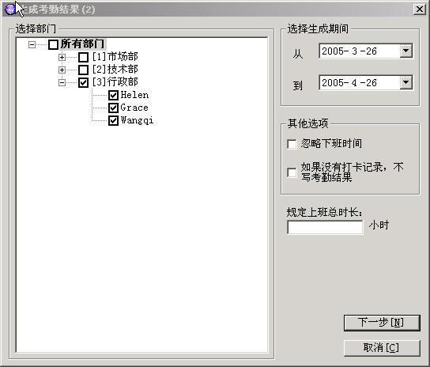
  - 窗口的左边是部门、用户列表，可选择多个用户或是部门进行生成。
  - 忽略下班时间：如果选中此选项，考勤报表将只显示上班时间，不显示下班时间，也不会统计用户的总上班时长、加班时长等。对于自由班次来说，如果用户有上班时间，则考勤结果就是正常，如果没有上班时间，则就是旷工。
  - 如果没有打卡记录，不写考勤结果：如果选中此选项，则在生成时，如果用户在考勤时间段内完全没有有效的刷卡记录，不生成此班次的考勤结果。
  - 规定上班总时长：原则上规定的上班总时长。如果用户的上班总时长少于这个时间，则考勤结果是：时间不足；如果没有上班时间或没有下班时间（取决于所选的选项），则显示旷工；如果上班总时长大于或等于这个时间，则显示正常。

确认输入无误后，单击[下一步]，系统将弹出下面的选择星期几的窗口：
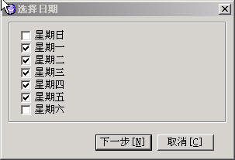
- 如果您只想生成星期一至五的自由班次考勤结果，请选择星期一至五，没有选择的那几天，则没有考勤记录。

确认输入无误后，单击[下一步]开始生成，系统将弹出下面的窗口：
- 窗口的下边是当前生成的状态。第一栏显示已经花了多少时间；第二栏显示当前正在生成的用户名称；第三栏显示当前正在生成的日期；第四栏显示大概还剩余多少时间可以完成。
- 如果想取消生成，可以单击[取消]。

生成完成的窗口如下所示：
- 如果想查看统计报表，请选择考勤结果统计表，如果想查看每个员工的明细表，请选择考勤结果一览表。
- 此时打开的报表，是按照您在生成结果第二步时输入的条件进行过滤的。
- 具体的判断上下班时间的规则，请参考附件。

3、安全管理
考勤系统的是一个两层C/S结构的系统，因为并不涉及到本地的硬件或数据采集问题，所以实际上服务器端和客户端的应用程序是一样的，只是分布在不同的计算机上，使用同一个网络数据。但是为了管理上的需要，服务器端和客户端的功能及系统权限应该有所不同。在考勤系统中，是通过系统权限的管理来实现这种功能的。
考勤系统的系统权限管理和门禁系统的权限管理相类似，也是通过定义不同的系统角色、增加不用的系统操作员的方式来对系统用户进行管理。即是：每个系统角色都有一定的系统操作权限（对某项功能的读写权限），增加操作员时，需要指定操作员所属的角色。一旦给操作员指定角色后，该操作员即具有此角色所具有的权限。

角色管理
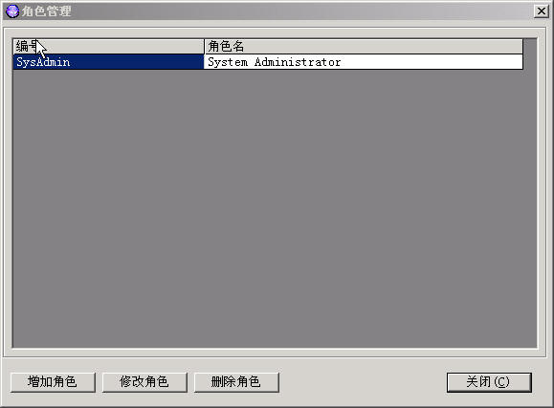
- 系统内置有一个系统管理员角色，此角色的用户可以操作系统的所有功能。此角色不可删除或是编辑。
- 系统管理员可以在此增加，删除，编辑角色。
- 系统管理员可以增加多个系统角色，每个系统角色的权限由系统管理员根据实际情况进行分配。
增加和编辑系统角色的窗口如下：
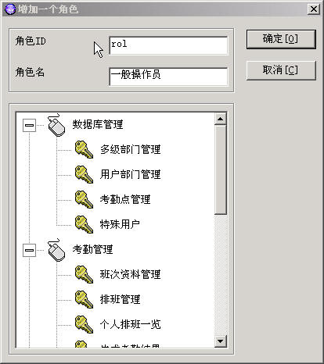
- 系统的每项功能都对应一个菜单项。在分配角色权限时，可以指定角色对此功能项的操作权限：
不可操作：操作员不可以进入此功能。此时显示的是一把打了停止号的钥匙的图案。
只读：操作员可以进入此功能，但只可以查看数据，不可以改变数据。此时显示是一个眼睛的图案
可读写：操作员可以正常操作此功能，包括读写。此时显示的是一把正常的钥匙。
- 角色代码和角色名称不可以重复。

操作员管理
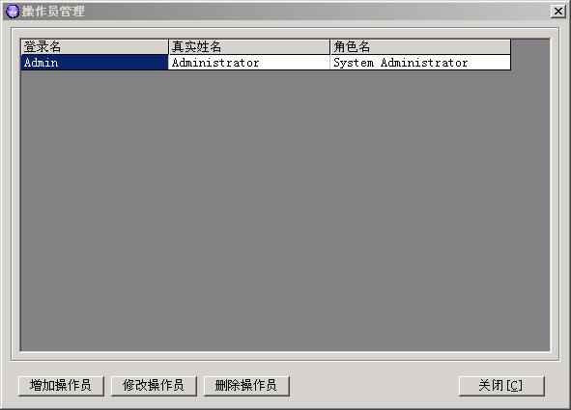
- 系统内置有一个系统管理员操作员，此操作员属于系统管理员角色，可以操作系统的所有功能。不可以编辑，删除此操作员。
- 系统管理员可以在此增加、删除、编辑操作员。
增加和编辑系统操作员的窗口如下：
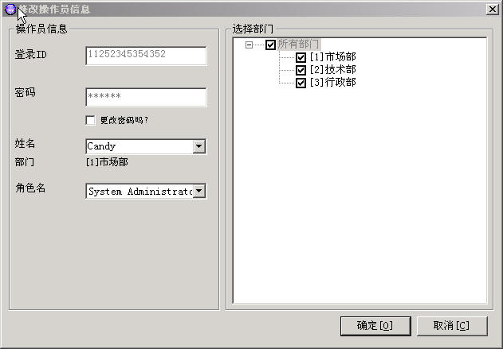
- 操作员登录ID：用于操作员登录时输入的代号。
登录密码：操作员登录系统时的验证口令。
用户姓名：可以重新输入，也可以从用户列表中选择。如果从用户列表中选择，则下面会显示此用户属于哪个部门。
角色名称：此操作员属于哪个系统角色。
- 右边的部门选择列表是用于当增加一个非系统管理员角色的操作员时，选择此操作员可以查看数据的部门。非系统管理员角色的操作员只可以操作特定部门的数据（增加，修改，删除，查看，打印）。
- 操作员登录系统时，需要输入登录ID，密码。登录后，系统将赋给操作员相应的权限，如果操作员对某一功能没有读写权限，则将不可以进入此功能；如果只有读没有写的权限，则不可以改变此功能中的数据。
- 如果某个操作员忘记了自己的密码，则系统管理员可以通过编辑此操作员，单击[修改密码]的复选框，就可以修改此操作员的密码。

更改密码
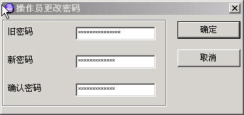
  - 每个用户都可以修改自己的登录密码。此功能就是修改自己的登录密码。
- 如果某个操作员忘记了自己的密码，则系统管理员可以通过编辑此操作员，单击[修改密码]的复选框，就可以修改此操作员的密码。

4、报表输出

考勤结果统计表
单击[考勤结果统计表]后，系统将首先弹出查询条件对话框：
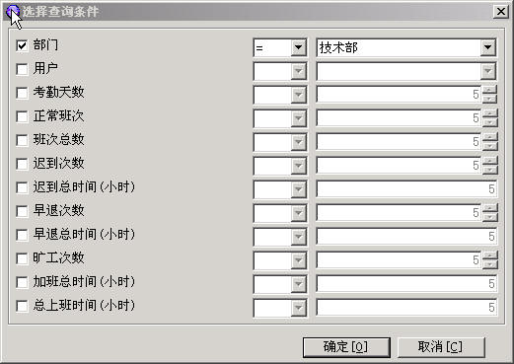
选择好您要查询的条件后，单击[确认]，打开考勤结果统计表：
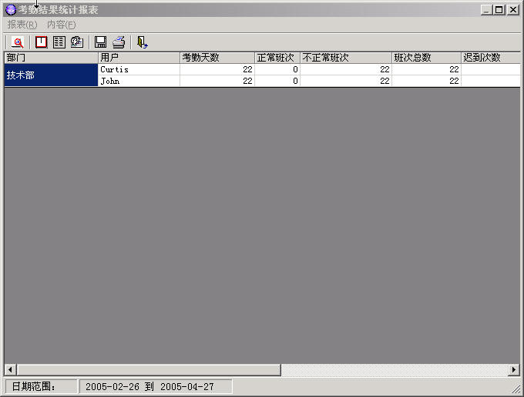
  - [报表]->[另存为]：把当前显示的报表内容另存为MS Excel文件。
  - [报表]->[打印]：打开打印窗口，打印报表。打印的报表是A4横打的规格。打印时，会显示打印人及打印日期。
  - [内容]->[刷新]：刷新当前报表内容。
  - [内容]->[指定查询日期]：选择查询的时间段。
  - [内容]->[选择显示字段]：可以自定义报表可以显示哪些列，应该隐藏哪些列。这些设置会记录在本机的注册表里。下次打开此报表，看到的还是上次设定的格式。
  - 另外，此报表的列宽也是可以调整的。调整后的格式也会记录在本机的注册表里。下次打开此报表，看到的还是上次设定的格式。
  - [内容]->[选择查询条件]：弹出查询条件窗口，重新输入查询条件。

考勤结果一览表
单击[考勤结果一览表]后，系统将首先弹出查询条件对话框：
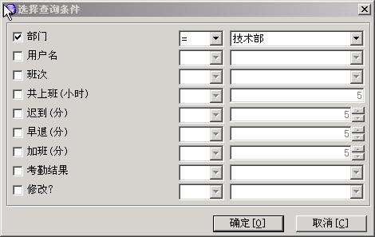
选择好您要查询的条件后，单击[确认]，打开考勤结果一览表：
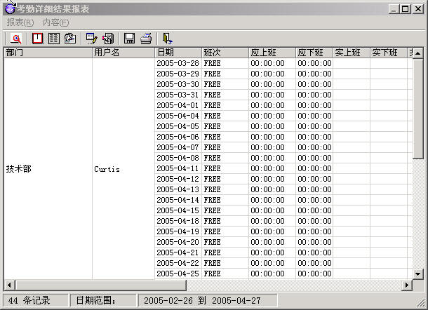
  - [报表]->[另存为]：把当前显示的报表内容另存为MS Excel文件。
  - [报表]->[打印]：打开打印窗口，打印报表。打印的报表是A4横打的规格。打印时，会显示打印人及打印日期。
  - [内容]->[刷新]：刷新当前报表内容。
  - [内容]->[指定查询日期]：选择查询的时间段。
  - [内容]->[选择显示字段]：可以自定义报表可以显示哪些列，应该隐藏哪些列。这些设置会记录在本机的注册表里。下次打开此报表，看到的还是上次设定的格式。
  - 另外，此报表的列宽也是可以调整的。调整后的格式也会记录在本机的注册表里。下次打开此报表，看到的还是上次设定的格式。
  - [内容]->[选择查询条件]：弹出查询条件窗口，重新输入查询条件。
  - [内容]->[修改考勤记录]：如下图所示，操作员可以修改员工的考勤结果。只要修改了实际的上下班时间，系统会自动计算迟到、早退、加班时间以及考勤结果。每一次修改，系统都会记录下修改前的数据，作为修改记录。
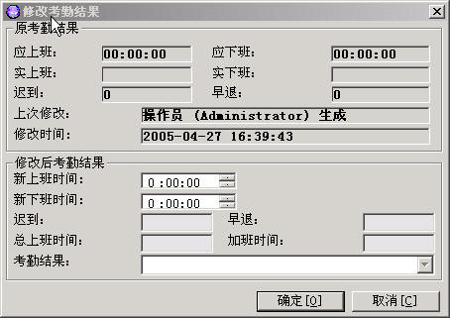
  - [内容]->[浏览修改前记录]：如下图所示，如果此考勤结果已经被修改过，系统会显示出所有的修改记录。操作员可以在此查看修改前后的数据变化情况。如果有必要，可以直接到门禁系统中查看此员工的进出及读卡原始记录。
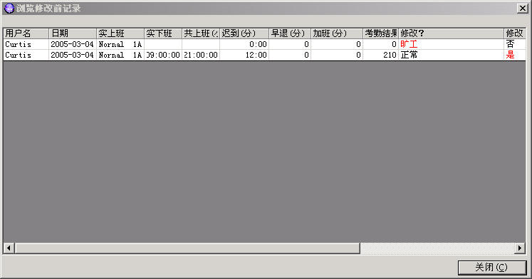

5、选项设置

系统选项
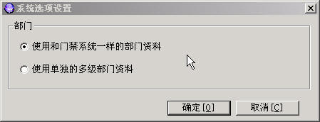
用户可以通过此功能，选择是使用和门禁系统一样的单一级别部门资料，还是使用单独的多级部门资料。如果选择第一种，则用户不用再输入部门资料，考勤系统和门禁系统的部门资料完全相同。如果选择第二种，则考勤系统的部门资料是分级的部门资料，用户要重新输入新的部门资料(实际输入时，可以从门禁系统中导入)。
不管是选第一种还是第二种，考勤和门禁系统的用户基本信息都是一样的，不过，如果选择了第二种，由于部门资料发生了改变，所以需要用户重新把用户分配到部门中去。
如果用户企业的部门结果比较单一，并不复杂，则我们建议用户使用第一种，即和门禁系统使用同一部门资料。

备份和删除考勤结果
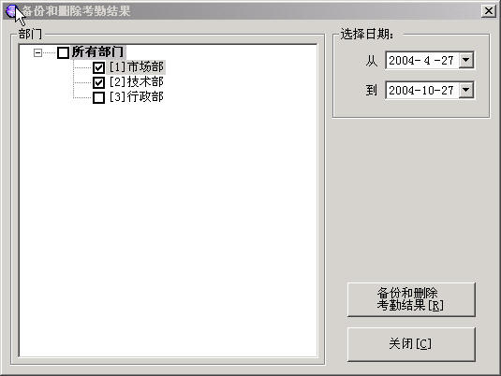
当系统运行了一段比较长的时间后，系统的数据量会变得很大。而很久以前的考勤结果数据已经很少用到。利用此功能用于把以往的考勤结果记录备份存档。一来可以减少系统的陈旧数据，提高系统的运行速度。另外，考勤结果保存为Excel文件后，方便用户存档。
注意：备份的同时，系统会把考勤结果从系统数据库中删除。如果您还需要查看已经被删除的考勤记录，则可以直接打开删除时备份的那个Excel文件进行查看。

删除排班记录
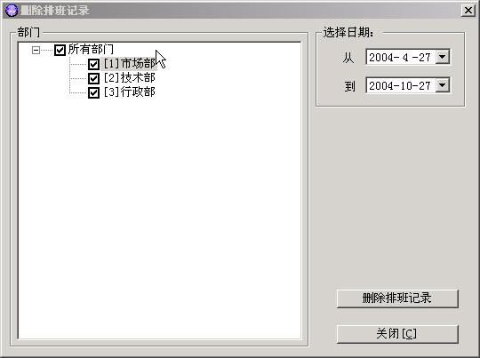
当系统运行了一段比较长的时间后，系统的数据量会变得很大。而很久以前的排班记录数据已经很少用到。利用此功能用于把以往的排班记录备份存档。可以减少系统的陈旧数据，提高系统的运行速度。
注意：和考勤结果不同的是，删除排班记录时，系统将直接删除，不再备份。

四、补充说明

1、关于系统加密狗的说明
本系统软件支持两种加密狗，一种是网络加密码，还有一种是单机加密狗。
如果使用的是网络加密狗，则在同一个局域网内，只需要一个加密狗就行了。
如果使用的是单机加密狗，则每一台机器都需要一个加密狗。
门禁系统和考勤系统的软件加密狗是不可以互换使用的。

五、附件

附件1、考勤时间判断原则

排班原则
下图表示一个班次，提前时间就是表示此班次的提前刷卡时间，延长时间就此班次的延长刷卡时间。中间无填充色的表示真正的上班时间。最左时间是提前刷卡的开始时间，最右时间是延长刷卡的结束时间。

提前时间
延长时间
班次A
最左时间
上班时间
下班时间
最右时间

  - 不允许同时把两个正式上班时间有交叉的班次排给一个员工。
  - 在员工的两个相临班次间，如果第一个班次是允许加班的，则第一个班次的延长时间不可以和第二个班次的提前时间有交叉，否则，第一个班次将无法计算加班，系统将不会计算第一个班次的加班时间。

一般而言，下列的情况是大多数用户最常用到的排班方式。此时，班次A的最大加班时间是班次工的下班时间至班次B的最左时间。

提前时间
延长时间
班次A
最左时间
上班时间
下班时间
最右时间
提前时间
延长时间
班次B
最左时间
上班时间
下班时间
最右时间

有时候，用户也许会按照下面的方式来排班。这时，班次A将不计算加班时间。

提前时间
延长时间
班次A
最左时间
上班时间
下班时间
最右时间

提前时间
延长时间
班次B
最左时间
上班时间
下班时间
最右时间

下面的排班情况是不允许的。正式上班时间不可以出现交叉。
提前时间
延长时间
班次A
最左时间
上班时间
下班时间
最右时间

提前时间
延长时间
班次B
最左时间
上班时间
下班时间
最右时间

判断上班时间
由于系统已经规定正式上班时间不可以出现交叉，所以我们判断一个班次的上班时间时，只需要考虑本班次的上班时间、最左时间和上一班次的最右时间、上班时间的关系。这总共会出现三种情况：
下面所示的图形中，我们判断班次B的上班时间。
情况一：本班次(班次B)的最左时间大于上一班次(班次A)的最右时间(无交叉)。这时，按照下面的标准判断班次B的上班时间：

提前时间
延长时间
班次A
最左时间
上班时间
下班时间
最右时间
提前时间
延长时间
班次B
最左时间
上班时间
下班时间
最右时间

  - 如果在班次B的最左时间和班次B的下班时间之间有刷卡记录，则最靠近班次B的最左时间的刷卡记录就是班次B的上班时间。
  - 如果在班次B的最左时间和班次B的下班时间之间没有刷卡记录，则班次B的上班时间为空。

情况二：本班次(班次B)的最左时间小于上一班次(班次A)的最右时间(有交叉)。这时，按照下面的标准判断班次B的上班时间：

提前时间
延长时间
班次A
最左时间
上班时间
下班时间
最右时间
提前时间
延长时间
班次B
最左时间
上班时间
下班时间
最右时间

  - 如果在班次B的提前时间里有刷卡记录，则最靠近班次B的上班时间(在提前时间里)的刷卡记录就是班次B的上班时间。
  - 如果在班次B的提前时间里没有刷卡记录，则最靠近班次B的上班时间(在班次B里)的刷卡记录就是班次B的上班时间。
  - 如果在班次B的最左时间和班次B的下班时间之间没有刷卡记录，则班次B的上班时间为空。

情况三：本班次(班次B)的最左时间小于上一班次(班次A)的下班时间(有交叉)。这时，按照下面的标准判断班次B的上班时间：

提前时间
延长时间
班次A
最左时间
上班时间
下班时间
最右时间
提前时间
延长时间
班次B
最左时间
上班时间
下班时间
最右时间

  - 如果在班次A的下班时间至班次B的上班时间里有刷卡记录，则最靠近班次B的上班时间(在提前时间里)的刷卡记录就是班次B的上班时间。
  - 如果在班次A的下班时间至班次B的上班时间里没有刷卡记录，则最靠近班次B的上班时间(在班次B里)的刷卡记录就是班次B的上班时间。
  - 如果在班次A的班时间和班次B的下班时间之间没有刷卡记录，则班次B的上班时间为空。

判断下班时间
由于系统已经规定正式上班时间不可以出现交叉，所以我们判断一个班次的下班时间时，只需要考虑本班次的下班时间、最右时间和下一班次的最左时间、上班时间的关系。这总共会出现三种情况：
下面所示的图形中，我们判断班次A的下班时间。
情况一：本班次(班次A)的最右时间小于下一班次(班次B)的最左时间(无交叉)。这时，按照下面的标准判断班次A的下班时间：

提前时间
延长时间
班次A
最左时间
上班时间
下班时间
最右时间
提前时间
延长时间
班次B
最左时间
上班时间
下班时间
最右时间

这种情况又可以分为两种情况：
  - 班次A允许加班：
允许加班又分为三种情况：
加班截止时间：我们称下班时间加上最大加班时间为加班截止时间。
  - 班次A的加班截止时间早于班次A的最右时间：

提前时间
延长时间
班次B
最左时间
上班时间
下班时间
最右时间
提前时间
延长时间
班次A
最左时间
上班时间
下班时间
最右时间
加班截止时间

    - 如果在班次A的上班时间和班次A的最右时间之间有刷卡记录，则最靠近班次A的最右时间的刷卡记录就是班次A的下班时间。
    - 如果在班次A的上班时间和班次A的最右时间之间有刷卡记录，则班次A的下班时间为空。
    - 计算加班时间：如果实际下班时间早于规定的下班时间，则加班时间为0。如果实际下班时间早于加班载止时间，但迟于规定下班时间，则加班时间为：实际下班时间-规定下班时间。如果实际下班时间迟于加班截止时间，则加班时间就是最大加班时间。
  - 班次A的加班截止时间迟于班次A的最右时间，并且早于班次B的最左时间：

提前时间
延长时间
班次A
最左时间
上班时间
下班时间
最右时间
提前时间
延长时间
班次B
最左时间
上班时间
下班时间
最右时间
加班截止时间

    - 如果在班次A的上班时间和班次A的加班截止时间之间有刷卡记录，则最靠近班次A的加班截止时间的刷卡记录就是班次A的下班时间。
    - 如果在班次A的上班时间和班次A的加班截止时间之间没有刷卡记录，则班次A的下班时间为空。
    - 计算加班时间：如果实际下班时间早于规定的下班时间，则加班时间为0。如果实际下班时间早于加班载止时间，但迟于规定下班时间，则加班时间为：实际下班时间-规定下班时间。如果实际下班时间等于加班截止时间，则加班时间就是最大加班时间。
  - 班次A的加班截止时间迟于班次A的最右时间，并且迟于班次B的最左时间：
提前时间
延长时间
班次A
最左时间
上班时间
下班时间
最右时间
提前时间
延长时间
班次B
最左时间
上班时间
下班时间
最右时间
加班截止时间

    - 如果在班次A的上班时间和班次B的最左时间之间有刷卡记录，则最靠近班次B的最左时间的刷卡记录就是班次A的下班时间。
    - 如果在班次A的上班时间和班次B的最左时间之间没有刷卡记录，则班次A的下班时间为空。
    - 计算加班时间：如果实际下班时间早于规定的下班时间，则加班时间为0。如果实际下班时间早于班次B的最左时间，但迟于规定下班时间，则加班时间为：实际下班时间-规定下班时间。这时，加班时间不可能大于或是等于最大加班时间。
  - 班次A不允许加班：
  - 如果在班次A的上班时间和班次A的最右时间之间有刷卡记录，则最靠近班次A的最右时间的刷卡记录就是班次A的下班时间。
  - 如果在班次A的上班时间和班次A的最右时间之间有刷卡记录，则班次A的下班时间为空。

情况二：本班次(班次A)的最右时间大于下一班次(班次B)的最左时间(有交叉)。这时，按照下面的标准判断班次A的下班时间：

提前时间
延长时间
班次A
最左时间
上班时间
下班时间
最右时间
提前时间
延长时间
班次B
最左时间
上班时间
下班时间
最右时间

  - 在这种情况下，不管班次A是否允许加班，系统都不会计算加班时间。
  - 如果在班次A的上班时间至班次A的最右时间里有刷卡记录，则最靠近班次A的最右时间的刷卡记录就是班次A的下班时间。
  - 如果在班次A的上班时间至班次A的最右时间里没有刷卡记录，则班次A的下班时间为空。

情况三：本班次(班次A)的最右时间大于下一班次(班次B)的上班时间(有交叉)。这时，按照下面的标准判断班次A的下班时间：

提前时间
延长时间
班次B
最左时间
上班时间
下班时间
最右时间
提前时间
延长时间
班次A
最左时间
上班时间
下班时间
最右时间

  - 在这种情况下，不管班次A是否允许加班，系统都不会计算加班时间。
  - 如果在班次A的上班时间至班次B的上班时间里有刷卡记录，则最靠近班次B的上班时间的刷卡记录就是班次A的下班时间。
  - 如果在班次A的上班时间至班次B的上班时间里没有刷卡记录，则班次A的下班时间为空。

附件2、安装MS SQL Server2000

SQL Server 2000 的硬件和软件安装要求
下面列出运行 Microsoft SQL Server 2000 的硬件和软件的最低要求。
  - 硬件要求
下表说明安装 Microsoft SQL Server 2000 或 SQL Server 客户端管理工具和库的硬件要求。
硬件 最低要求
CPU Pentium 166 MHz 或更高。
内存 至少64 MB，建议128 MB 或更多
监视器 VGA 或更高分辨率,要求 800x600 或更高分辨率
鼠标或兼容设备
CD-ROM 驱动器
注：根据操作系统的要求，可能需要额外的内存。实际的要求因系统配置和选择安装的应用程序和功能的不同而异。
  - 操作系统要求
下表说明为使用 Microsoft SQL Server 2000 各种版本或组件而必须安装的操作系统。
企业版：Microsoft Windows NT Server 4.0、Microsoft Windows NT Server 4.0 企业版、Windows 2000 Server、Windows 2000 Advanced Server 和 Windows 2000 Data Center Server。
注意，SQL Server 2000 的某些功能要求 Microsoft Windows 2000 Server（任何版本）。
标准版：Microsoft Windows NT Server 4.0、Windows 2000 Server、Microsoft Windows NT Server 企业版、Windows 2000 Advanced Server 和 Windows 2000 Data Center Server。
个人版：Microsoft Windows Me、Windows 98、Windows NT Workstation 4.0、Windows 2000 Professional、Microsoft Windows NT Server 4.0、Windows 2000 Server 和所有更高级的 Windows 操作系统。
开发版：Microsoft Windows NT Workstation 4.0、Windows 2000 Professional 和所有其它 Windows NT 和 Windows 2000 操作系统。
仅客户端工具：Microsoft Windows NT 4.0、Windows 2000（所有版本）、Windows Me 和 Windows 98。
仅连接：Microsoft Windows NT 4.0、Windows 2000（所有版本）、Windows Me、Windows 98 和 Windows 95。
说明：
在 Microsoft Windows NT Server 4.0 上，必须安装 Service Pack 5 (SP5) 或更高版本，这是 SQL Server 2000 所有版本的最低要求。
SQL Server 2000 在 Windows NT 4.0 终端服务器上不受支持。
在不带网卡的 Windows 98 计算机上安装 SQL Server 2000 个人版，需要 Windows 98 第二版。
所有安装都需要 Microsoft Internet Explorer 5.0。Microsoft Internet Explorer 5.0。最小安装已足够，而且 Internet Explorer 不必是默认浏览器。Internet Explorer 5.0 要求的例外情况：如果使用"仅连接"选项而且不连接到要求加密的服务器，则带 Service Pack 2 的 Microsoft Internet Explorer 4.01 就足够了。

数据库安装图解
安装Microsoft SQL Server 2000 Enterprise Edition
1、将光盘放入光驱，自动弹出如下窗口：

2、单击“安装SQL Server 2000 组件”。
3、单击“安装数据库服务器”。

4、单击“下一步”。
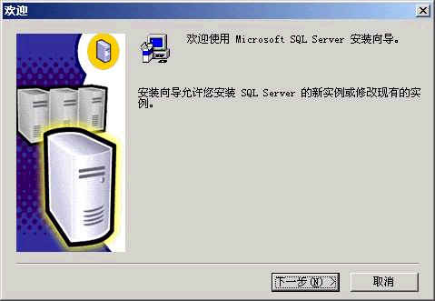
5、选择本地计算机，单击“下一步”。
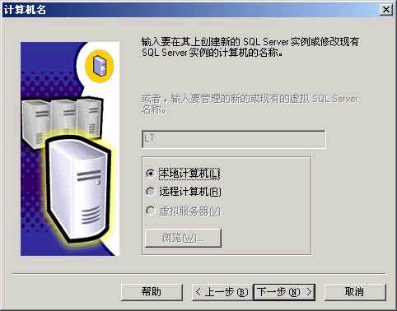
6、选择“创建新的SQL Server实例”单击“下一步”。
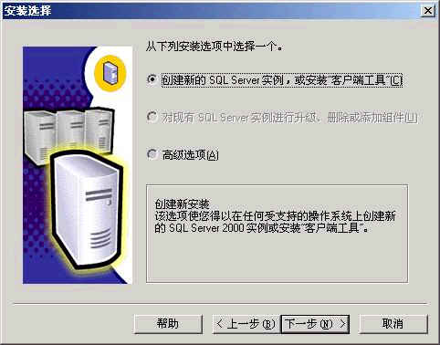
7、填入姓名，公司名，单击“下一步”。
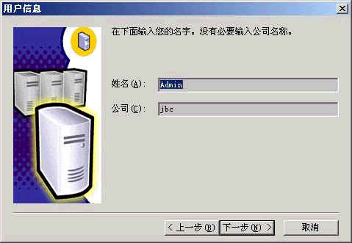
8、单击“是”。
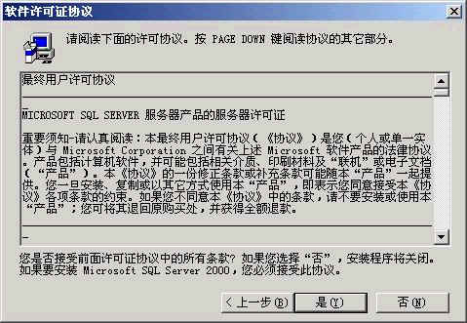
9、选中“服务器和客户端工具”，单击“下一步”。
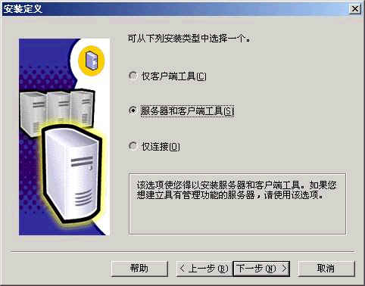
10、选择“默认”，单击“下一步”。
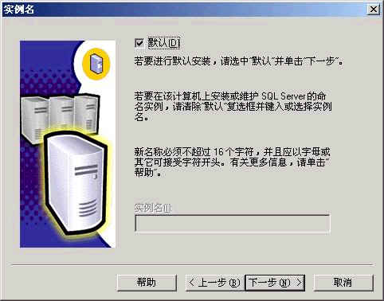
11、选择“典型”，单击“下一步”。
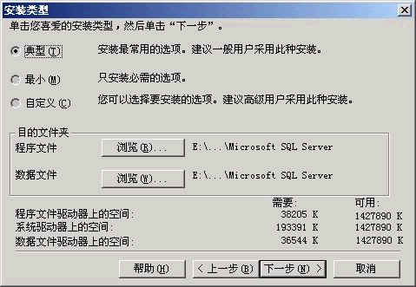
12、选中“使用本地系统帐户”，单击“下一步”。
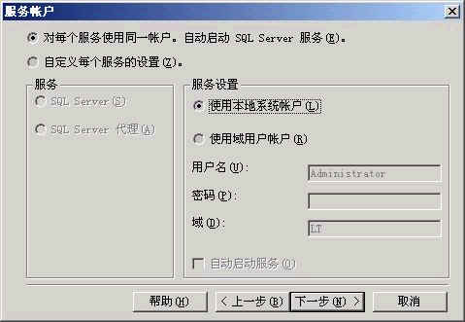
13、选择“混合模式”，输入sa登录密码两次或选中“空密码”，单击“下一步”。
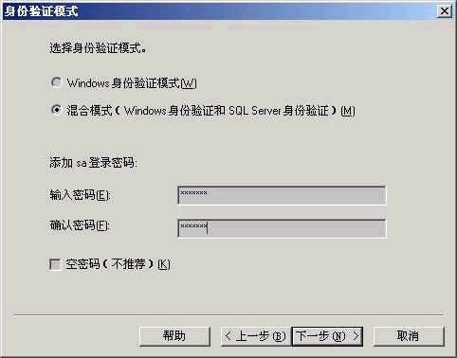
14、单击“下一步”。
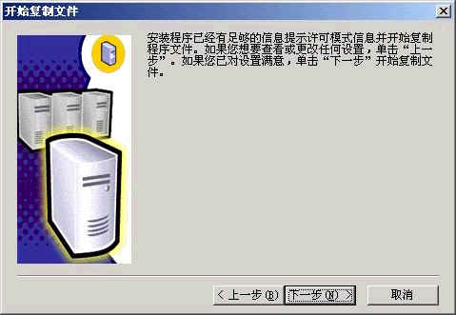
15、输入每客户设备数，单击“继续”，开始复制文件并配置服务器，这一步时间较长，稍等待。
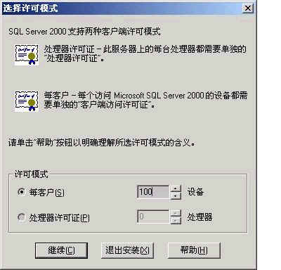
16、单击“完成”，Microsoft SQL Server 2000 安装完毕。
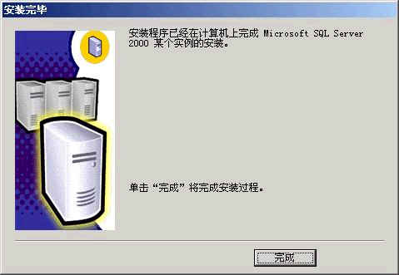

启动SQL Server服务
1、从菜单中选择Server Manager
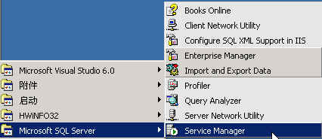
2、打开如下的窗口：
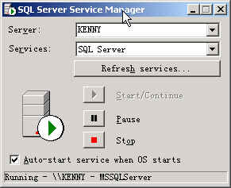
3、单击Start/Continue启动服务。如果想每次操作系统启动后都自动启动服务，请选择中窗口下面的复选框。

附件3、创建考勤数据库
- 单击“开始-〉程序-〉Microsoft SQL Server->企业管理器”，出现如下窗口（JBCSERVER为服务器名）；
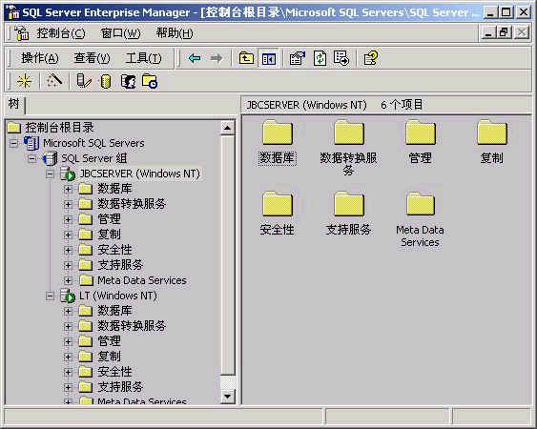
- 右键单击“数据库”，在弹出的菜单中选择“新建数据库”。
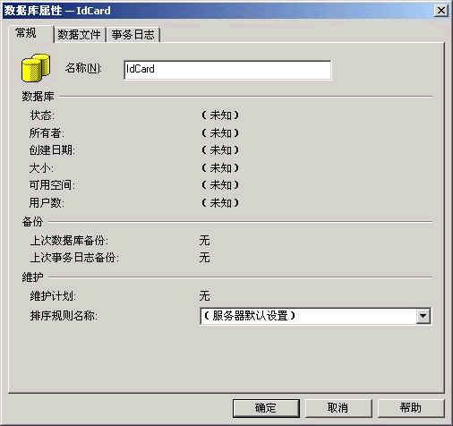
- 输入数据库名称“Appdb”,单击“确定”完成。这里的名称可以自己输入。不一定是“Appdb”。
- 完成后，可以在“数据库”那一项中看到“Appdb”这个新建的数据库。
- 单击菜单“工具-Sql查询分析器”，弹出如下窗口：
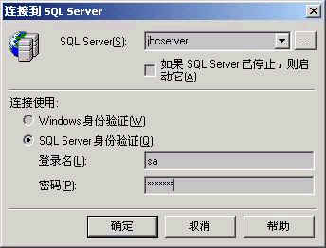
- 选择服务器名为前面的服务器名，选择“Windows身份验证”，或是选择“SQL Server身份验证”，输入登录名和密码，单击“确定”。就可以打开查询分析器。
- 选择“文件-〉打开”，打开安装目录下的TableScript.sql文件，数据库选择您刚才创建的数据库(“Appdb”),如下图所示：
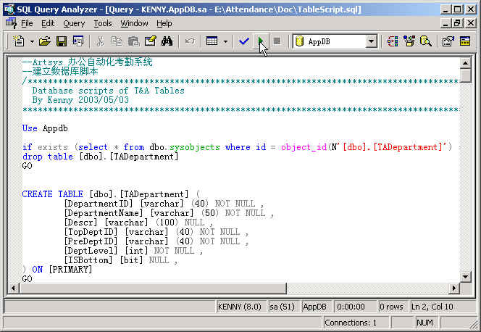
- 单击工具栏中的绿色三角按钮，或是按[F5]执行该sql文件创建数据库。
- 执行后窗口的下面中显示如下信息：
(1 row(s) affected)
(1 row(s) affected)
(0 row(s) affected)
(1 row(s) affected)
(1 row(s) affected)
(1 row(s) affected)
(1 row(s) affected)
(1 row(s) affected)
(1 row(s) affected)
(1 row(s) affected)
(1 row(s) affected)
(1 row(s) affected)
(1 row(s) affected)
(1 row(s) affected)
(1 row(s) affected)
(1 row(s) affected)
(1 row(s) affected)
(1 row(s) affected)
(1 row(s) affected)
创建考勤数据库成功
- 数据库创建完毕。
创建数据完成后，就可设置数据库连接(ODBC数据源)。如果设置ODBC请参考相关章节。

附件4、备份考勤数据库
以下以备份服务器LIUTIAN上的考勤数据库为例，说明如何备份考勤数据库。假设考勤数据库名称为：IDCard。
1、单击“开始-〉程序-〉Microsoft SQL Server->企业管理器”，双击展开“SQL Server 组”，再双击展开“LIUTIAN”（服务器名），然后单击“数据库”项出现如下窗口；
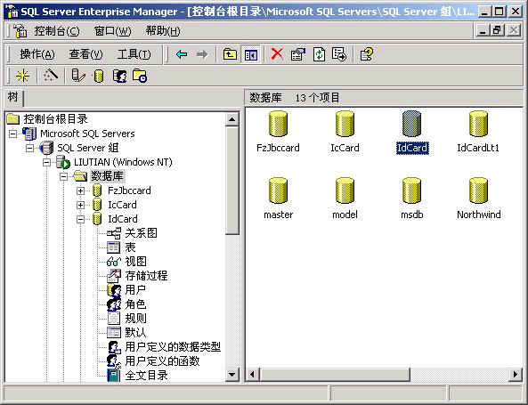
2、在Idcard图标上单击右键，在弹出菜单中选择“所有任务-〉备份数据库”，出现窗口如下图：
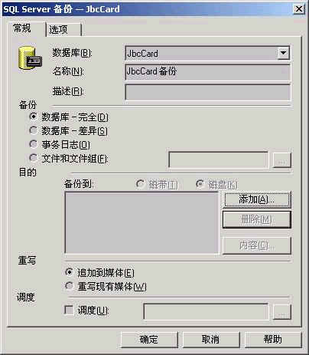
3、单击“添加”按钮，弹出选择备份文件路径窗口如下（若上图备份到栏中以前曾输过备份文件，可直接单击“确定”进行备份）：
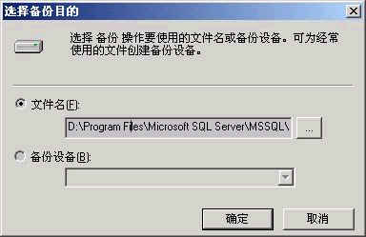
4、在“文件名”栏输入路径及备份文件名或单击“…”选择备份的目的文件，最后单击“OK”按钮，返回备份窗口。
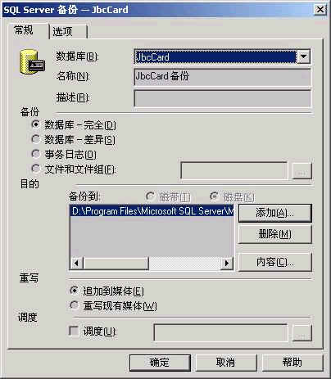
5、单击“确定”按钮，电脑开始备份，显示备份进度。
6、备份完成后弹出窗口如下图，单击“确定”按钮，整个备份过程完成，数据资料备份在第4步所示文件中。
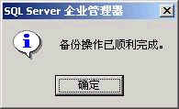

附件5、恢复考勤数据库
- 注意：
- 恢复数据库后则不能看到备份日期之后的数据。
- 恢复数据时要保证其它人没有使用数据库。
- 以下以恢复服务器LIUTIAN上的考勤数据库为例，说明如何恢复考勤数据库。假设考勤数据库名称为：IDCard。
1、单击“开始-〉程序-〉Microsoft SQL Server->企业管理器”，双击展开“SQL Server 组”，再双击展开“LIUTIAN”（服务器名），然后单击“数据库”项出现如下窗口；
2、在Idcard图标上单击右键，在弹出菜单中选择“所有任务-〉恢复数据库”，出现窗口如下图：
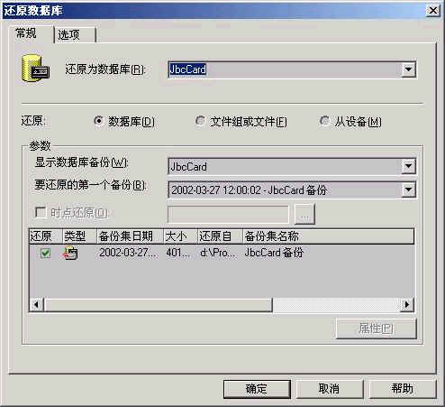
3、单击“从设备”按钮，弹出窗口如下：
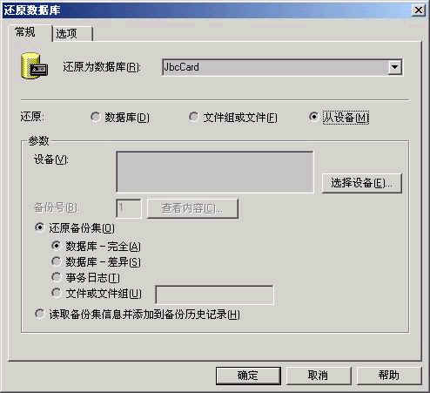
4、单击“选择设备”按钮，弹出窗口如下：
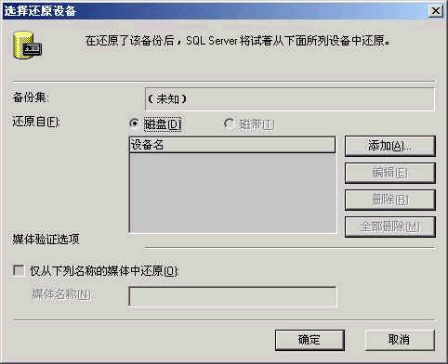
5、单击“添加”按钮，弹出选择备份文件路径窗口如下（选择以前的备份文件进行恢复）：
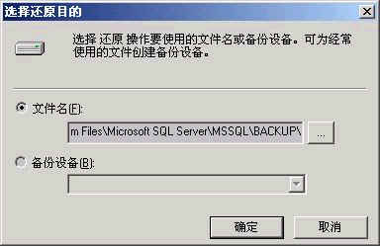
6、单击“...”按钮选择文件：
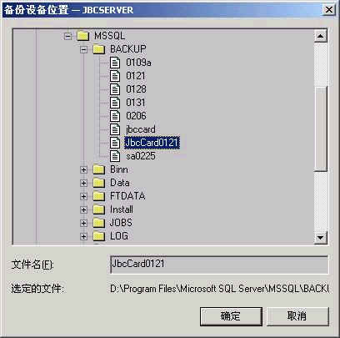
7、单击选中备份文件，单击“确定”按钮，返回前一窗口：
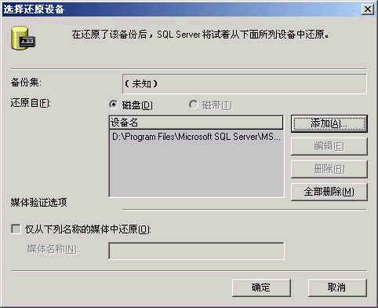
8、单击“确定”按钮，返回前一窗口：
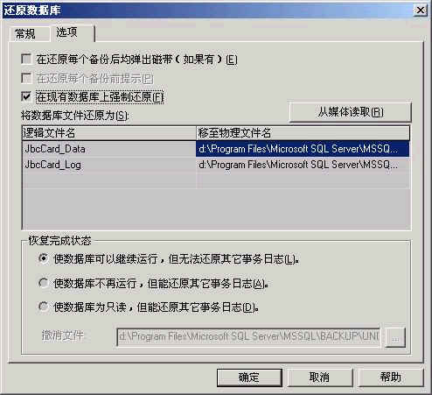
9、单击“选项”标签页，选中“在现有数据库上强制还原”，并检查“移至物理文件名”下的路径及文件名同该数据库一致。
10、单击“确定”按钮开始恢复数据库，显示恢复进度。
11、恢复完成后弹出窗口如下图，单击“确定”按钮，整个恢复过程完成。
